ИСПОЛНИТЕЛЬНЫЙ КОМИТЕТ  АЛЕКСЕЕВСКОГО  МУНИЦИПАЛЬНОГО РАЙОНА  РЕСПУБЛИКИ ТАТАРСТАН | 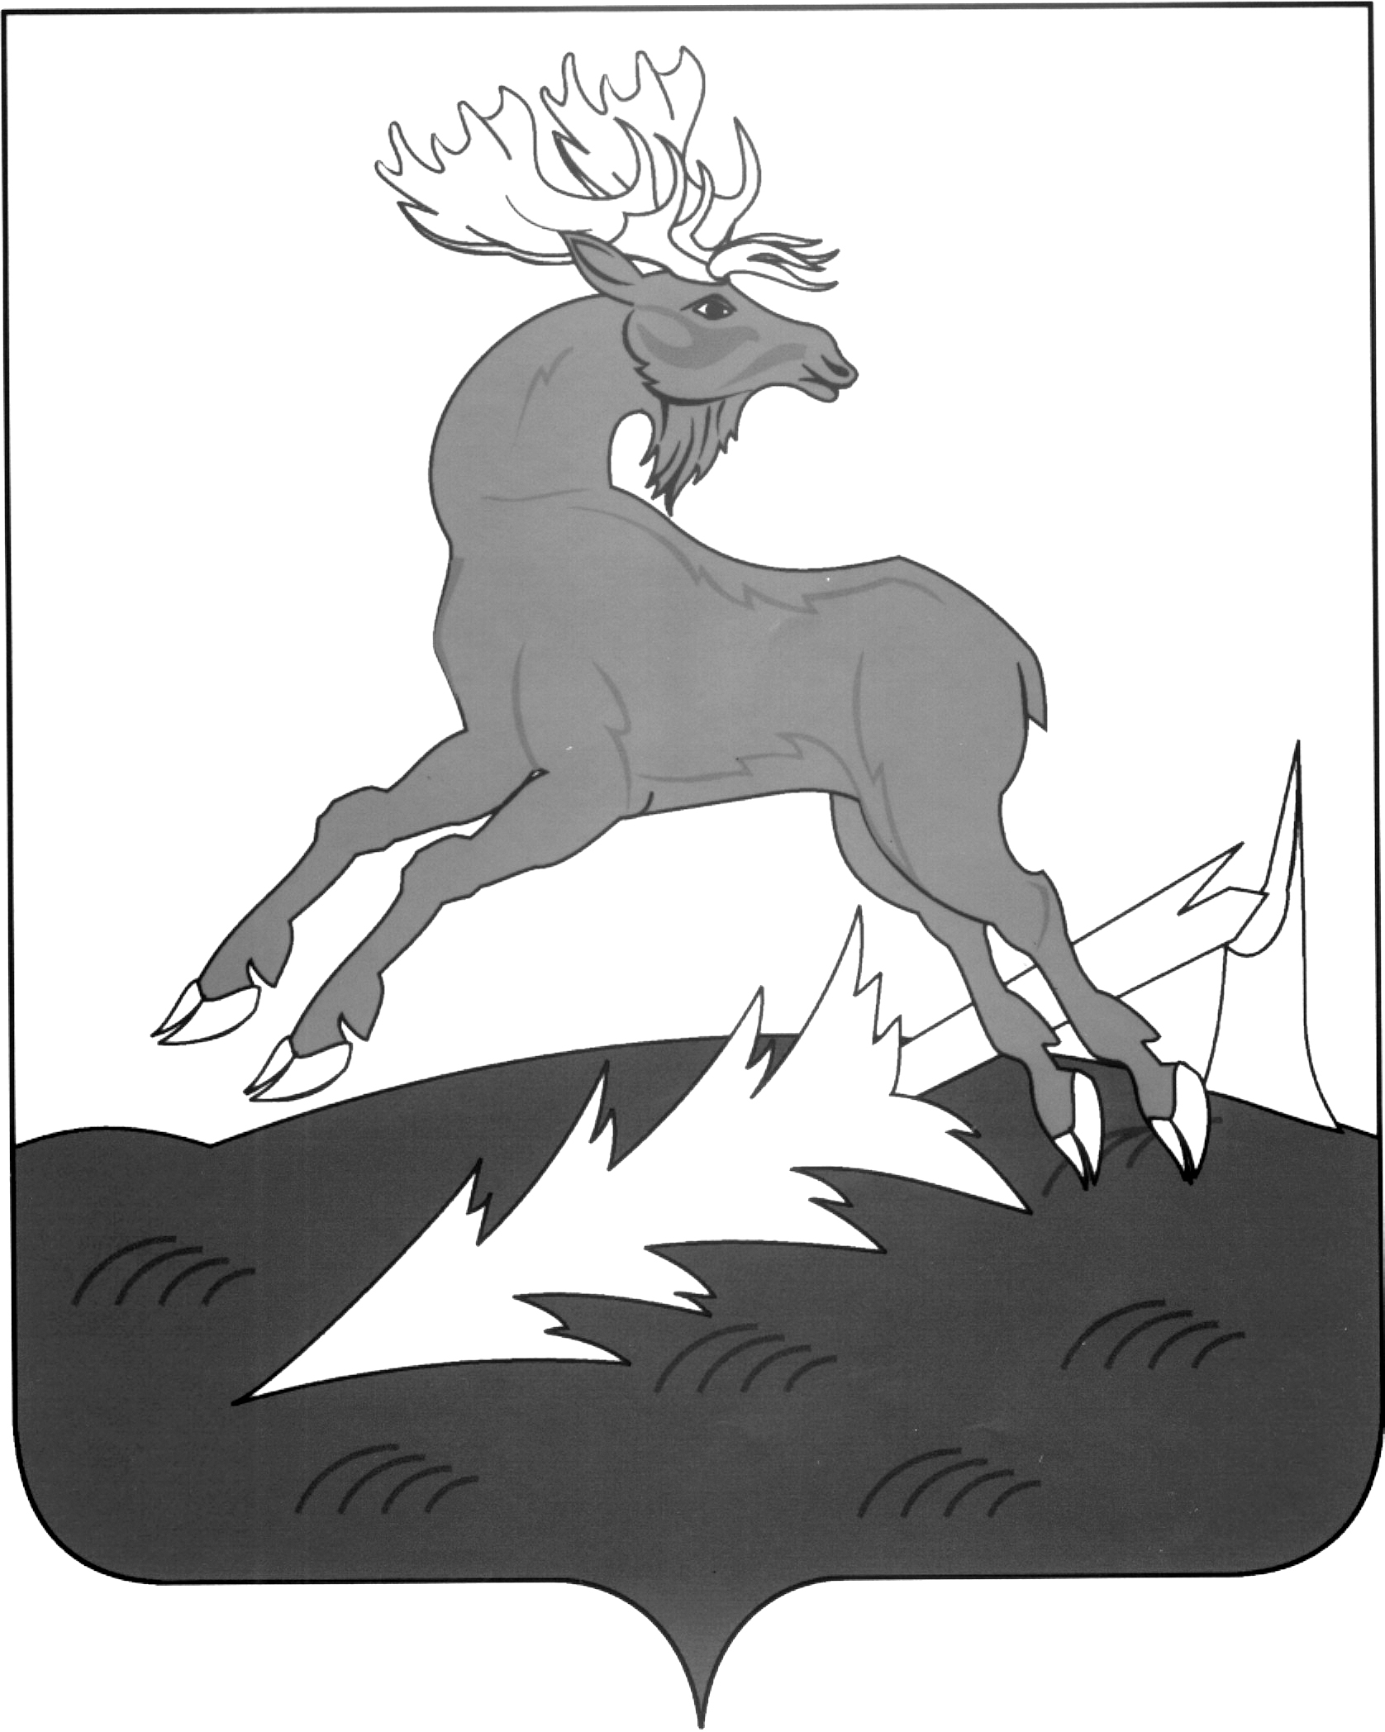 | АЛЕКСЕЕВСК  МУНИЦИПАЛЬ РАЙОНЫНЫҢ  БАШКАРМА КОМИТЕТЫ  ТАТАРСТАН РЕСПУБЛИКАСЫ
ПОСТАНОВЛЕНИЕ  ____04.07.2016_______ | п.г.т.Алексеевское | КАРАР  № __277_____

О внесении изменений и дополнений
в постановление Руководителя
Исполнительного комитета
от 01.09.2015№ 414 «О районной межведомственной
комиссии по признанию помещения жилым
помещением, жилого помещениянепригодным
для проживания и многоквартирного
дома аварийным и подлежащим
сносу или реконструкции»

- Приложение постановления Руководителя Исполнительного комитета
от 01.09.2015 № 414 «О районной межведомственной комиссии по признанию помещения жилым помещением, жилого помещения непригоднымдля проживания и многоквартирного дома аварийным и подлежащим сносу или реконструкции» раздел III. дополнить пунктом:
«42. В целях недопущения расходования средств материнского капитала на приобретение непригодных к проживанию жилых помещений, организовать проверки и направления органами местного самоуправления сведений об установлении факта пригодности/непригодности жилых помещений, в том числе по запросу Государственного учреждения – Отделения Пенсионного фонда Российской Федерации по Республике Татарстан по каналам системы межведомственного электронного взаимодействия».
2.В пункте 1 постановления Руководителя Исполнительного комитета
от 01.09.2015 № 414 «О районной межведомственной комиссии по признанию помещения жилым помещением, жилого помещения непригоднымдля проживания и многоквартирного дома аварийным и подлежащим сносу или реконструкции»

Слова:
«Зубков Н.Н. -начальник Чистопольскойзональной жилищной
инспекции (по согласованию)»
исключить.

дополнить словами:

«Хамзина Е.А. -начальник отдела социальной защиты МТЗ и СЗ РТ в
Алексеевском муниципальном районе
(по согласованию)».

3. Признать утратившим силу постановление Руководителя Исполнительного комитета от 29.05.2007 №193 «О районной межведомственной комиссии по признанию помещения жилым помещением, жилого помещения – не пригодным для проживания и многоквартирного дома - аварийным и подлежащим сносу».

4.Контроль за исполнением настоящего постановления возложить на заместителя Руководителя Исполнительного комитета А.Н. Абакумова.

Руководитель
Исполнительного комитета Д.А. Гилязов

